Комиссией по обследованию транспортных средств, имеющих признаки брошенных, в том числе разукомплектованных, на территории Советского района города Красноярска, 26.05.2026 года были выявлены транспортные средства, имеющие признаки брошенных. В случае не перемещения БРТС в места хранения, или не приведение БРТС в состояние, не позволяющее идентифицировать его как брошенное, в срок до 25.06.2026 года, комиссией при проведении повторного обследования будет составлен акт о принудительном перемещении БРТС, в соответствии с постановлением администрации города Красноярска от 19.04.2024 №354 «Об утверждении Положения о порядке выявления, перемещения, временного хранения и утилизации брошенных транспортных средств на территории города Красноярска».

Таблица № 1
№ | Адрес местоположения БРТС | Наименование БРТС | Фотоизображение БРТС
1. | пр. Металлургов, 22 «А» | Автомобиль марки ВАЗ 2102, государственный регистрационный знак Е734АН24,  цвет голубой | 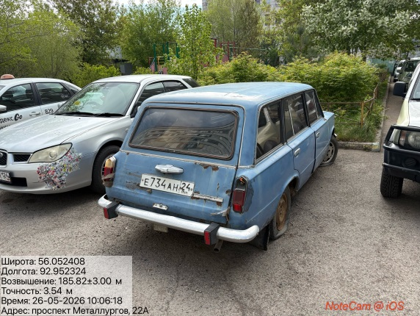
2. | пр. Металлургов, 22 «А» | Автомобиль марки ИЖ 21261-030, государственный регистрационный знак У289ВО124,  цвет белый | 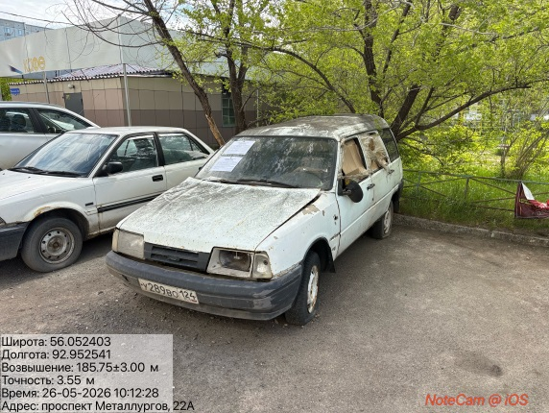
3. | ул. Весны, 5 | Автомобиль марки Део Нексиа, государственный регистрационный знак Т595НТ124,  цвет серый | 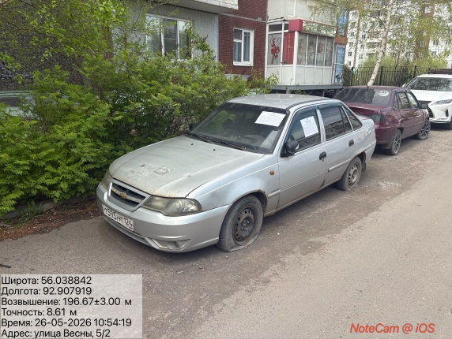
4. | ул. Авиаторов, 3 | Автомобиль марки Хонда Одиссей, государственный регистрационный знак отсутствует,  цвет белый | 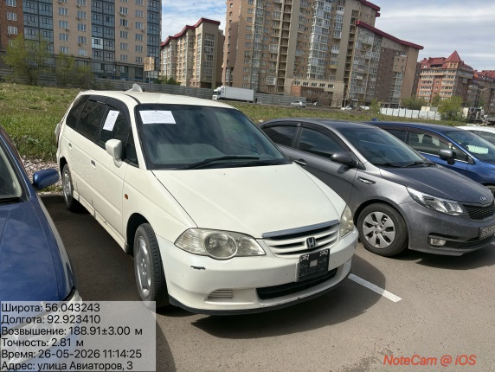
5. | ул. Авиаторов, 3 | Автомобиль марки Хонда, государственный регистрационный знак отсутствует,  цвет серый | 